あきらめない集団

仲間たちと、前向きにあきらめることなくチャレンジし続ける。

乗り越えるためのチャレンジは大きな推進力となる。

これは私たち、B S Pの目標であり、教訓としたいことです。

現状に満足することなく諦めずに何度も新たな事業領域へ挑戦し続け、多くの技術を

培っていきたいと考えています。

お客様においては、有言実行を目標として、即行動からの、痒いところに手を届かせたいと考えています。

今私たちには一緒に諦めずに挑戦する仲間が必要です。

チャレンジすることは、失敗もあるし、恥を描くこともあります。

しかしあきらめずに、挑戦して、失敗から学んだ知恵や経験は今後の力になります。

私たちと一緒に同じ道を歩みましょう。

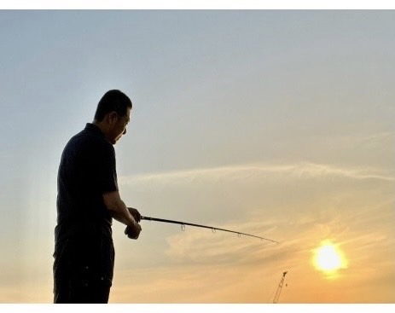

**求む。一緒の道を歩む人**

**代表取締役　稲垣広一**